1. **Распаковать файлы**

* Создать папку на компьютере и перетащить в неё архив.

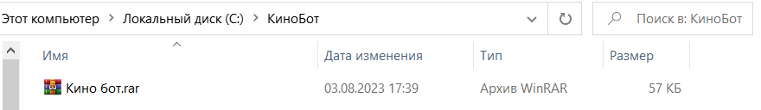

* Нажмите на архив правой кнопкой мыши и выберите «Извлечь в текущую папку»

(Если у вас нет архиватора, скачайте WinRar или любой другой)

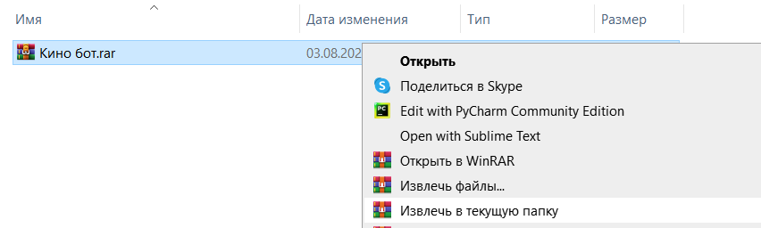

* Результат:

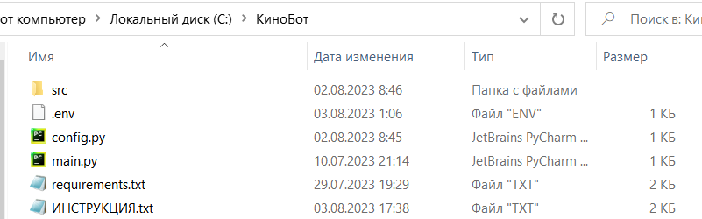

1. **Изменить настройки**

* Открыть файл ".env" в блокноте и записать значения:

BOT_TOKEN = токен бота

BOT_ADMIN_IDS = id_владельца1,id_владельца2

(Токен бота можно получить у @BotFather после создания самого бота)

(Ваш id можно получить в @getmyid_bot)

1. **Скачать Python**

* Сайт, с которого скачивать: <https://www.python.org/downloads/>
* Инструкция по установке: <https://youtu.be/swZA4EJnsG0>

1. **Установить библиотеки**

* Скопируйте путь к папке, в которую вы распаковали скрипт.

(Чтобы скопировать путь, нажать на строку и Ctrl+C)

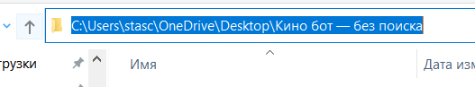

* В поиске Windows напишите cmd и откройте приложение Командной строки.



* Введите команду ***cd*** ***“”***, в кавычки вставьте (*Ctrl + V*) скопированный путь. Затем нажмите *Enter*.

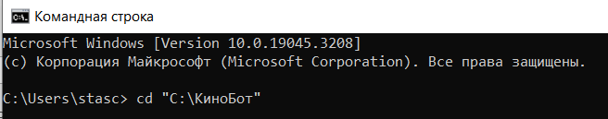

* Скопируйте команду **pip install -r requirements.txt** и нажмите Enter.



1. **Запустить бота**

* Скопируйте команду и нажмите Enter: **python main.py**

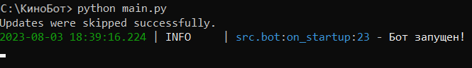

! При закрытии окна, бот будет остановлен